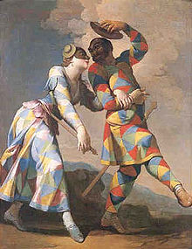

Ο χορός των μασκαράδων

Τσαμήτρου Αναστασία Αγγελική

Ο χορός των μασκαράδων.

Πήγα κι εγώ στο χορό των μασκαράδων και είδα όλα τα παιδιά να χορεύουνε τρελά. Πήγα να χορέψω κι εγώ στον τρελό χορό της Ντίνας - Ντίνας Σαρπαντίνας.
Γνώρισα πειρατές , ναυτικούς και μια ντομάτα που ήταν με την παρέα της, τη σαλάτα.
Ε, λοιπόν πέρασα τέλεια και εκείνη την ώρα μια κοπελούδα εντυπωσίασε όλο τον χορό γιατί, ήταν ντυμένη ντουζιέρα. Όλοι την κοιτούσανε, ήτανε για γέλια.

